Fixer l'adresse IP du Raspberry Pi sur le réseau (via la box)

Pré-requis

Première étape
Choisissez un plan de nommage pour les PCs du réseau, par exemple :192.168.0.1pc1192.168.0.2pc2192.168.0.31framboiseInstallez-vous sur un PC du réseau.

Autres étapes
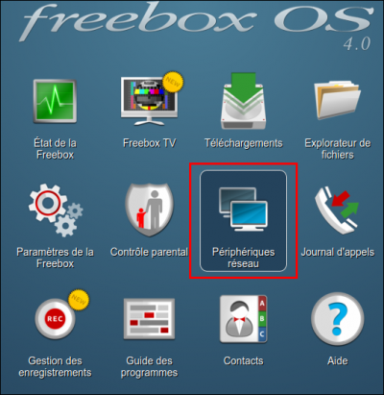
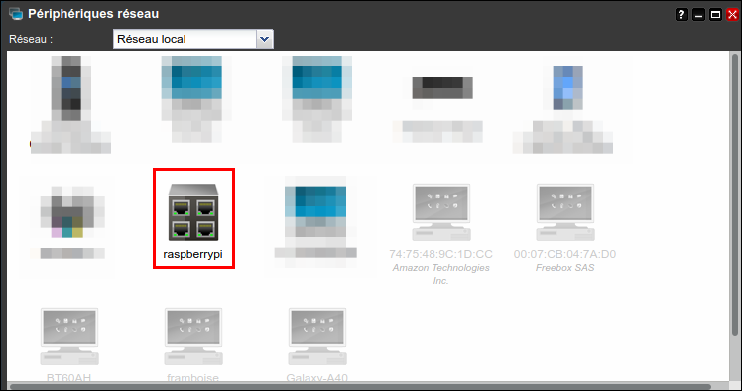
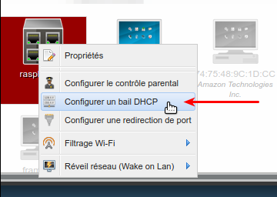
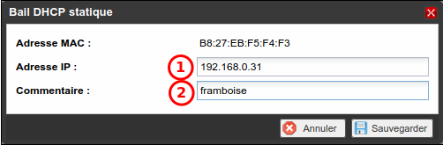
Connectez-vous à la freebox sur http://mafreebox.freebox.fr et ouvrez freebox OS : Un double-clic sur les périphériques réseau :Repérez le Raspberry Pi :Un clic droit sur le Raspberry Pi, sélectionnez configurer un bail DHCP :attribuez une adresse IP (1) et un commentaire (2) : Ici, nous avons ici choisi l'adresse 192.168.0.31 (31 comme pi=3.1(4)) .Cliquez sur Sauvegarder.Terminez en éteignant et rallumant le Raspberry Pi pour qu'il prenne la nouvelle IP.

Conclusion

Problèmes connus

Voir aussi
(fr) http://Article

Basé sur << Article >> par Auteur.

